

Trento, 13 dicembre 2017:

ANALISI TEMPERATURE ARIA PEGGIORAMENTO DEL 10 E 11 DICEMBRE 2017

PERCHE’ OGGI C’E’ PIU’ NEVE A TRENTO CHE IN CIMA AL CALISIO O IN VALSUGANA? PERCHE’L’11 ERA PIU’ CALDO ALLE VIOTE CHE IN CITTA’?
COME HANNO FATTO A SCIOGLIERSI 20 CM DI NEVE IN POCHE ORE?

Il peggioramento avvenuto tra il 10 e l’11 dicembre 2017 è stato dal punto di vista meteorologico “didatticamente” molto interessante e alquanto raro.

I giorni precedenti alla perturbazione, arrivata domenica 10 dicembre sulla nostra Provincia, sono stati caratterizzati da temperature molto basse, inferiori alla media a tutte le quote, il giorno 10 dicembre è stata una giornata di “ghiaccio”( giorno in cui la temperatura non sale sopra gli 0°C nelle 24 ore) in gran parte della Provincia, anche a Trento dove gli estremi (minima e massima) sono stati rispettivamente di -6,8°C e -0,3°C.

Con l’arrivo della perturbazione le correnti in quota hanno iniziato a disporsi da ovest, cariche di umidità ma anche di calore. In montagna ha iniziato a spirare il libeccio, le temperature hanno iniziato inesorabilmente a salire dapprima in montagna e poi anche nei fondovalle, ma la Val d’Adige ha tenuto molto bene grazie ad un consistente “cuscino di aria fredda”.

AUMENTO DELLA TEMPERATURA

Qui di seguito sono riportati alcuni grafici che analizzano l’andamento della temperatura tra le ore 00 del 10 dicembre e le 24 dell’11 dicembre.

L’aumento è stato repentino e più marcato soprattutto nelle stazioni di montagna. Ad esempio alle Viote l’aumento è stato di 16°C.

Fig. 1: Temperature alle ore 00 del 10/12 e alle ore 24.00 dell’11/12
Stazioni meteo | Altitudine | Temperatura  ore 00 del 10/12 | Temperatura  ore 24 del 11/12 | Aumento di temperatura
Trento* | 194 m. | -3,4°C | +0,5°C | +3,9°C
Levico Terme | 490 m. | -3,0°C | +7,1°C | +10,1°C
Compet (Vetriolo) | 1390 m. | -8,5°C | +4,6°C | +13,1°C
Viote Monte Bondone* | 1490 m. | -11,7°C | +4,2°C | +15,9°C
Passo Manghen* | 2035 m. | -10,1°C | +0,1°C | +10,2°C
Paganella* | 2125 m. | -12,6°C | -0,1°C | +12,7°C
Cima Presenaé | 3015 m. | -18,6°C | -4,7°C | +13,9°C
*elaborazioni di Giampaolo Rizzonelli dei dati delle stazioni meteo della Provincia Autonoma di Trento - Meteotrentino

Se poi si considerano i valori minimi registrati il giorno 10 dicembre confrontati con quelli massimi rilevati l’11 dicembre, in molte stazioni le variazioni sono ancora più marcate

Fig. 2: Temperature minime del 10/12 e massime dell’11/12
Stazioni meteo | Altitudine | Temperatura  Min 10/12 | Temperatura  Max 11/12 | Aumento di temperatura
Trento* | 194 m. | -6,8°C | +0,5°C | +7,3°C
Levico Terme | 490 m. | -6,0°C | +7,5°C | +13,5°C
Compet (Vetriolo) | 1390 m. | -8,95°C | +4,6°C | +13,5°C
Viote Monte Bondone* | 1490 m. | -12,3°C | +4,3°C | +16,6°C
Passo Manghen* | 2035 m. | -11,2°C | +0,1°C | +11,3°C
Paganella* | 2125 m. | -13,4°C | -0,1°C | +13,5°C
Cima Presenaé | 3015 m. | -18,6°C | -4,7°C | +13,9°C
*elaborazioni di Giampaolo Rizzonelli dei dati delle stazioni meteo della Provincia Autonoma di Trento - Meteotrentino

Fig. 3 Andamento temperatura 10/11 dicembre, confronto Monte Bondone Trento
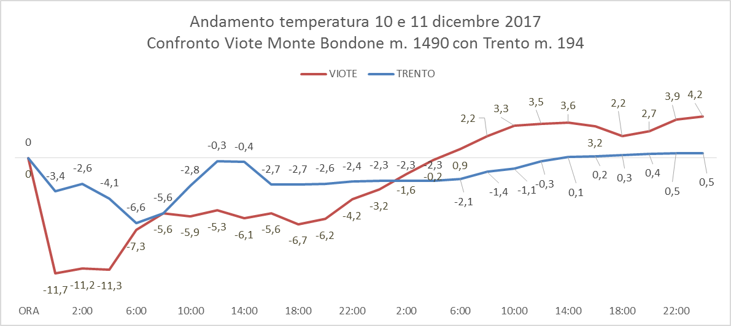
Da questo grafico si evince come a partire dalla mattinata dell’11 dicembre la temperatura alle Viote del Monte Bondone sia sempre stata superiore (fino a quasi 4°C) rispetto a Trento

Fig. 4 Andamento temperatura 10/11 dicembre, confronto Levico Terme Trento
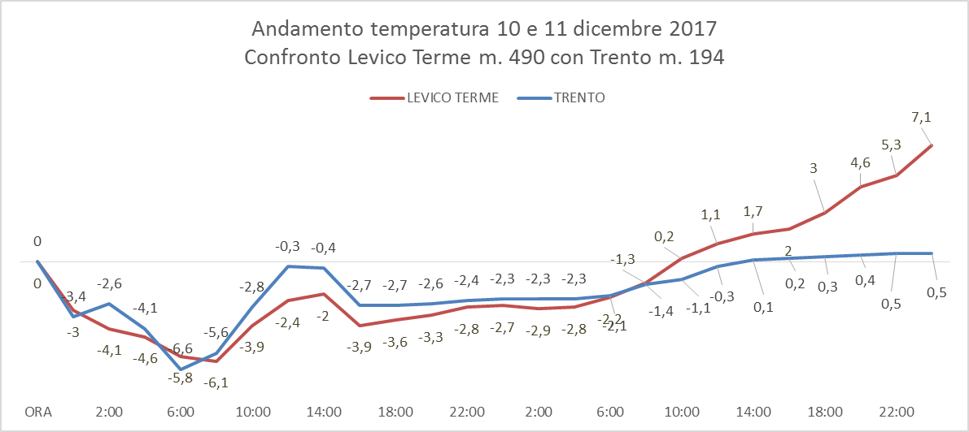
Da questo grafico si evince il riscaldamento subito dall’aria in Valsugana rispetto alla Val d’Adige nella seconda parte del pomeriggio di lunedì 11 (+0,5°C a Trento +7,1°C a Levico)

Fig. 5 Andamento temperatura 10/11 dicembre, confronto Cima Paganella Trento
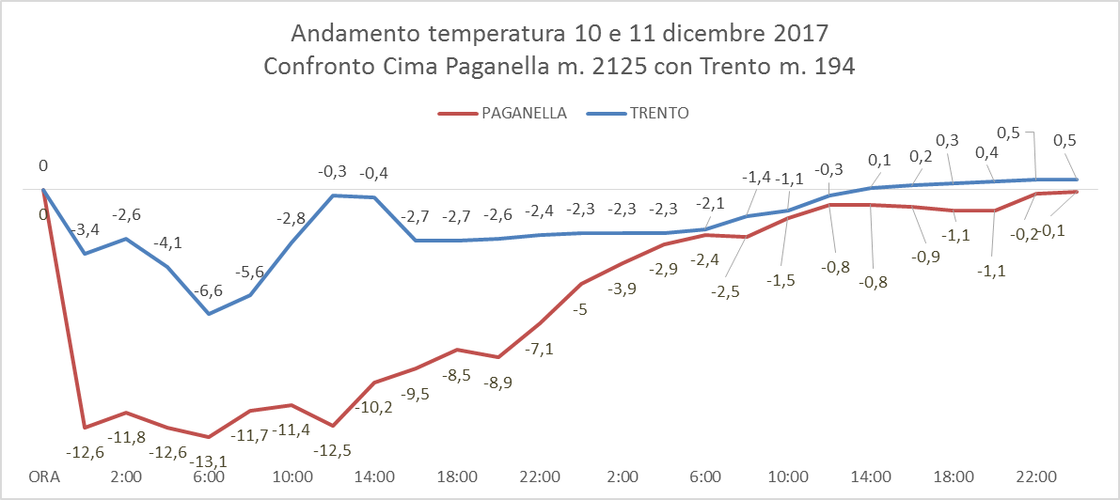
Da questo grafico si evince come a partire dalla mattinata dell’11 dicembre, la temperatura in Cima alla Paganella era di poco inferiore a quella in città.

GELICIDIO

Per dimostrare quanto sia stato repentino l’aumento della temperatura in montagna, qui di seguito riportiamo l’ora in cui le stazioni sono passate in temperatura positiva il giorno 11 dicembre

Fig. 6: Orario in cui la temperatura è salita sopra 0°C
Stazioni meteo | Altitudine | Ora in cui la temperatura è salita sopra 0°C
Trento* | 194 m. | 13.30
Levico Terme | 490 m. | 09.30
Compet (Vetriolo) | 1390 m. | 05.30
Viote Monte Bondone* | 1490 m. | 04.45
*elaborazioni di Giampaolo Rizzonelli dei dati delle stazioni meteo della Provincia Autonoma di Trento - Meteotrentino

In pratica in montagna a quote comprese tra i 1400 ed i 1500 metri la temperatura già prima dell’alba era positiva mentre in fondovalle le temperature erano ancora intorno ai -2°C.
Questo spiega perché al risveglio molti trentini abbiano guardato il termometro e si siano stupiti di veder piovere con -2°C.

In quota la neve si trasformava in acqua e scendendo verso il basso andava ad incontrare aria più fredda e si ricongelava sia in aria o in contatto con in terreno o la neve (gelicidio/pioggia congelantesi).

SCIOGLIMENTO DELLA NEVE
La sorpresa in Valsugana e non solo (basta guardare la cima del Calisio oggi…) martedì mattina è stata forte, in pratica la neve caduta (in totale a Levico erano caduti 24 cm di neve e domenica sera al suolo c’erano ancora 20 cm di neve) è stata sciolta in una notte, perché? La colpa è ovviamente della pioggia e delle temperature elevate, ma perché a Trento ha resistito di più e ancora oggi il fondovalle è innevato? (vedi foto a confronto tra Val d’Adige e Valsugana), semplicemente perché a Trento nella giornata di lunedì e nella notte di martedì è piovuto con temperature anche di 6°C inferiori a quelle registrate a Levico Terme (come evidenziato nella fig. 1 ), a Levico alle ore 24.00 dell’11/12 pioveva con +7,1°C a Trento con +0,5°C alle Viote con +4,2°C (questo spiega perché in montagna la neve si è sciolta di più che non nel fondovalle della Val d’Adige, vedi quanto successo ad Andalo).

Val d’Adige 13/12/17 vista da pendici Marzola verso Monte Bondone
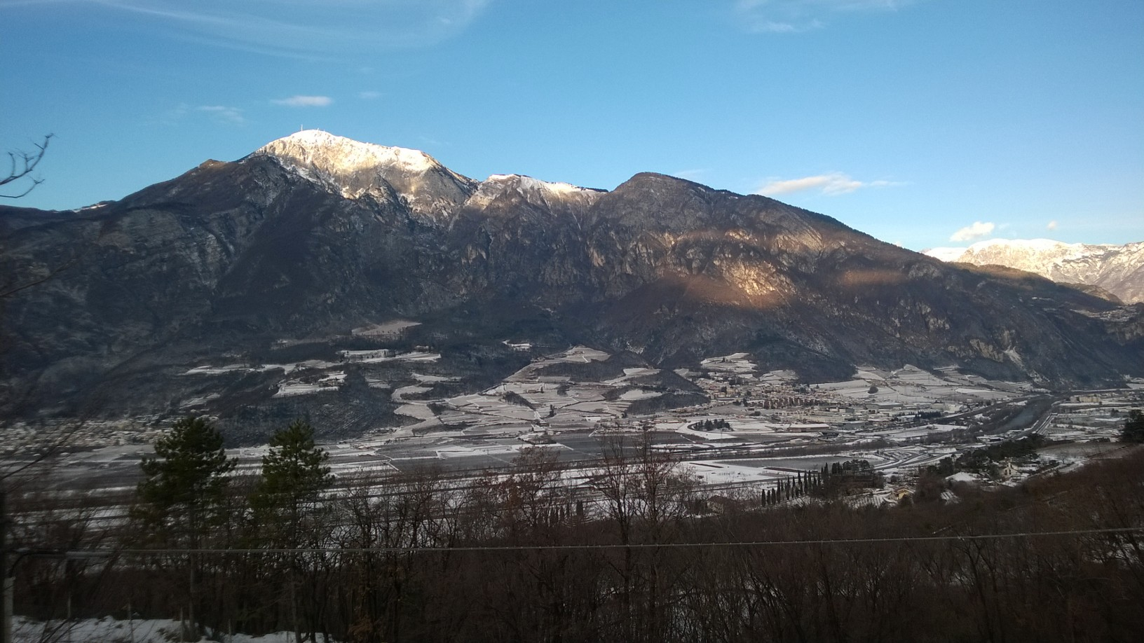

Val d’Adige 13/12/17 vista da pendici Marzola verso Monte Bondone e Paganella
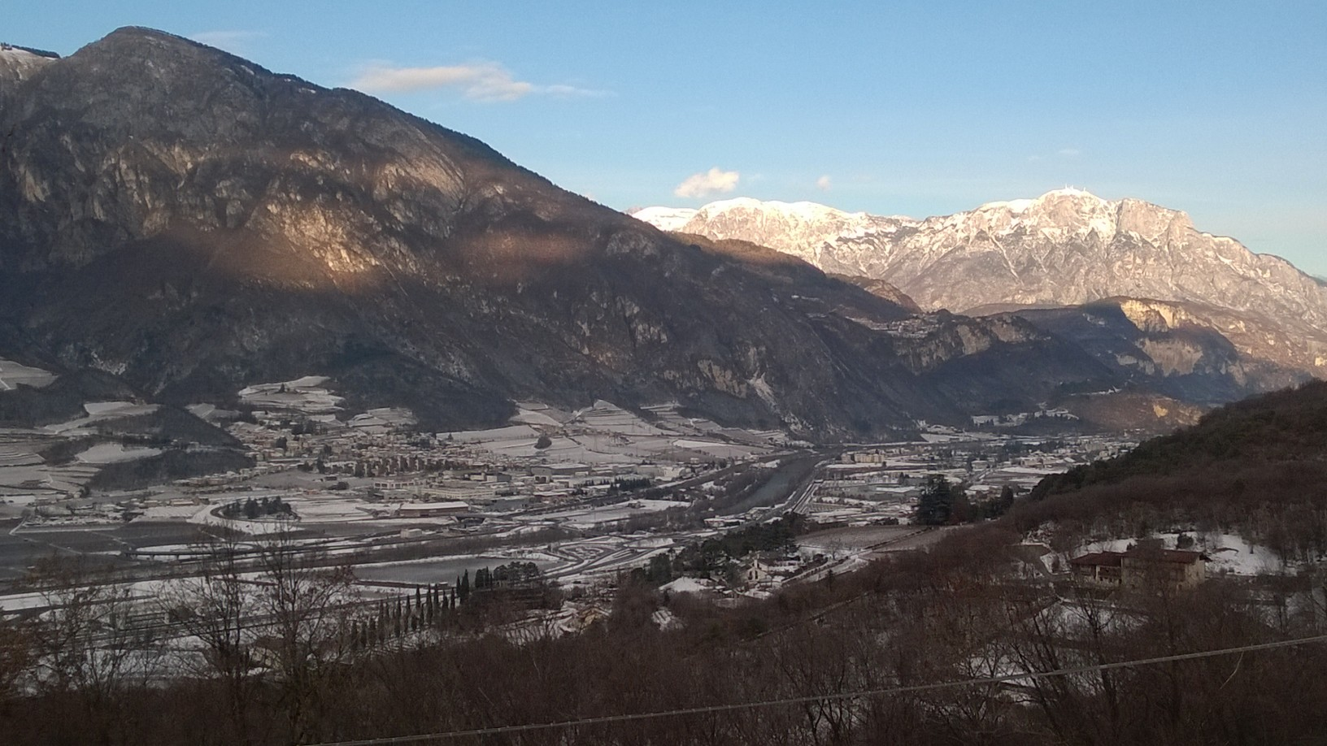

Valsugana 13/12/17 vista da sopra Caldonazzo verso Panarotta a sx e Pizzo di Levico a dx
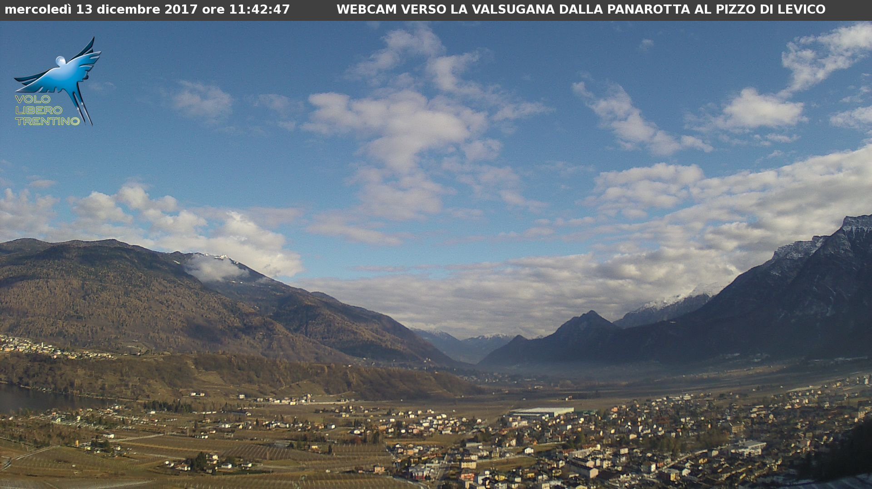

Allegati: grafici temperature, foto della Val d’Adige e Valsugana del 13/12.

Meteo Triveneto
Il Presidente
Giampaolo Rizzonelli

Elaborazioni di Giampaolo Rizzonelli con dati delle proprie stazioni meteo di Levico Terme e Compet e con stazioni meteo della Provincia Autonoma di Trento – Meteotrentino per le stazioni di Trento, Viote, Passo del Manghen, Paganella e Cima Presena.

